TERCERO DE EDUCACIÓN GENERAL BÁSICA “A” MATUTINO-NEE
Fecha: lunes, 05 de abril del 2021
- Todas las tareas deben ser realizadas bajo la supervisión y orientación del padre de familia, controlando su caligrafía y ortografía como su presentación impecable.
- En las tareas realizadas debe constar fecha y deben ser firmadas por el padre de familia.

REFUERZO ACADÉMICO

TAREA DE LENGUA Y LITERATURA

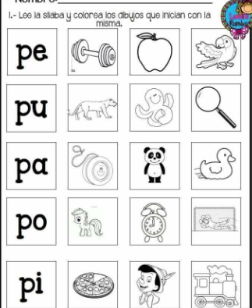
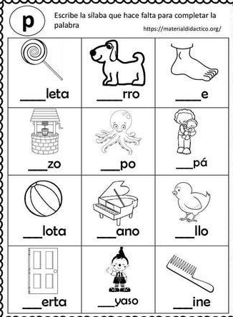

3.-Recortar y pegar imágenes que comiencen con las sílabas pa, pe, pi, po, pu

